Для строительства перехода над улицей Ленина уменьшат парковку ТЦ «Зеленоградский»
22.02.2024
22.02.2024
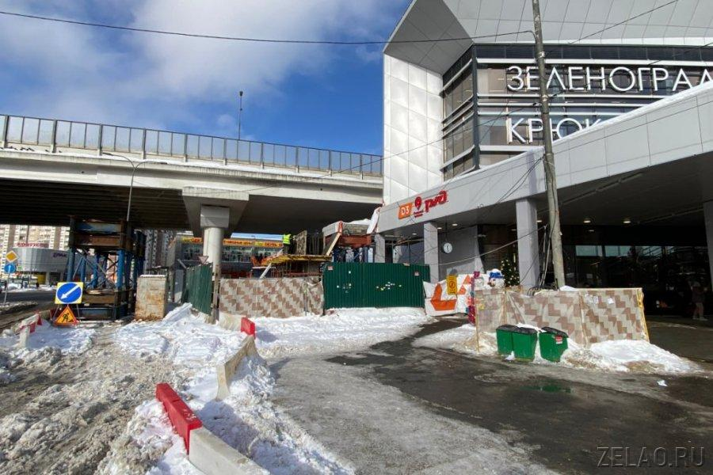
Пешеходная галерея от конкорса станции Крюково до торгового центра «Зеленоградский» через улицу Ленина станет последним объектом, который будет построен в рамках МЦД-3. Работы стартовали только недавно. О том, как строительство перехода изменит жизнь окружающей действительности, мы спросили заместителя префекта Зеленоградского округа Дмитрия Морозова.
– Строители вышли на площадку несколько позже намеченного срока. Задержка была связана с необходимостью установления сервитута на земельный участок, арендуемый ТЦ «Зеленоградский». Объект входит в границы земли, на котором располагается торговый центр и его парковка. Городу необходимо было договориться с собственником по этому вопросу, – пояснил Дмитрий Морозов.
Со стороны станции Крюково переход станет продолжением конкорса, а со стороны ТЦ «Зеленоградский» будет спускаться на тротуар. Для этого будут построены лестничные марши и эскалатор. Соответственно, будет уменьшена парковка у ТЦ.
Фото: Дмитрий Ерохин / zelao.ru

Адрес страницы: http://zelao.mos.ru/presscenter/news/detail/12183417.html
Префектура Зеленоградского административного округа города Москвы

